OA 22 | 19. Calcula el área del rombo.  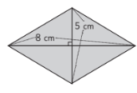  El área del rombo es cm². | 5° Básico  Tomo 2  Capítulo 17  Área de rombos

